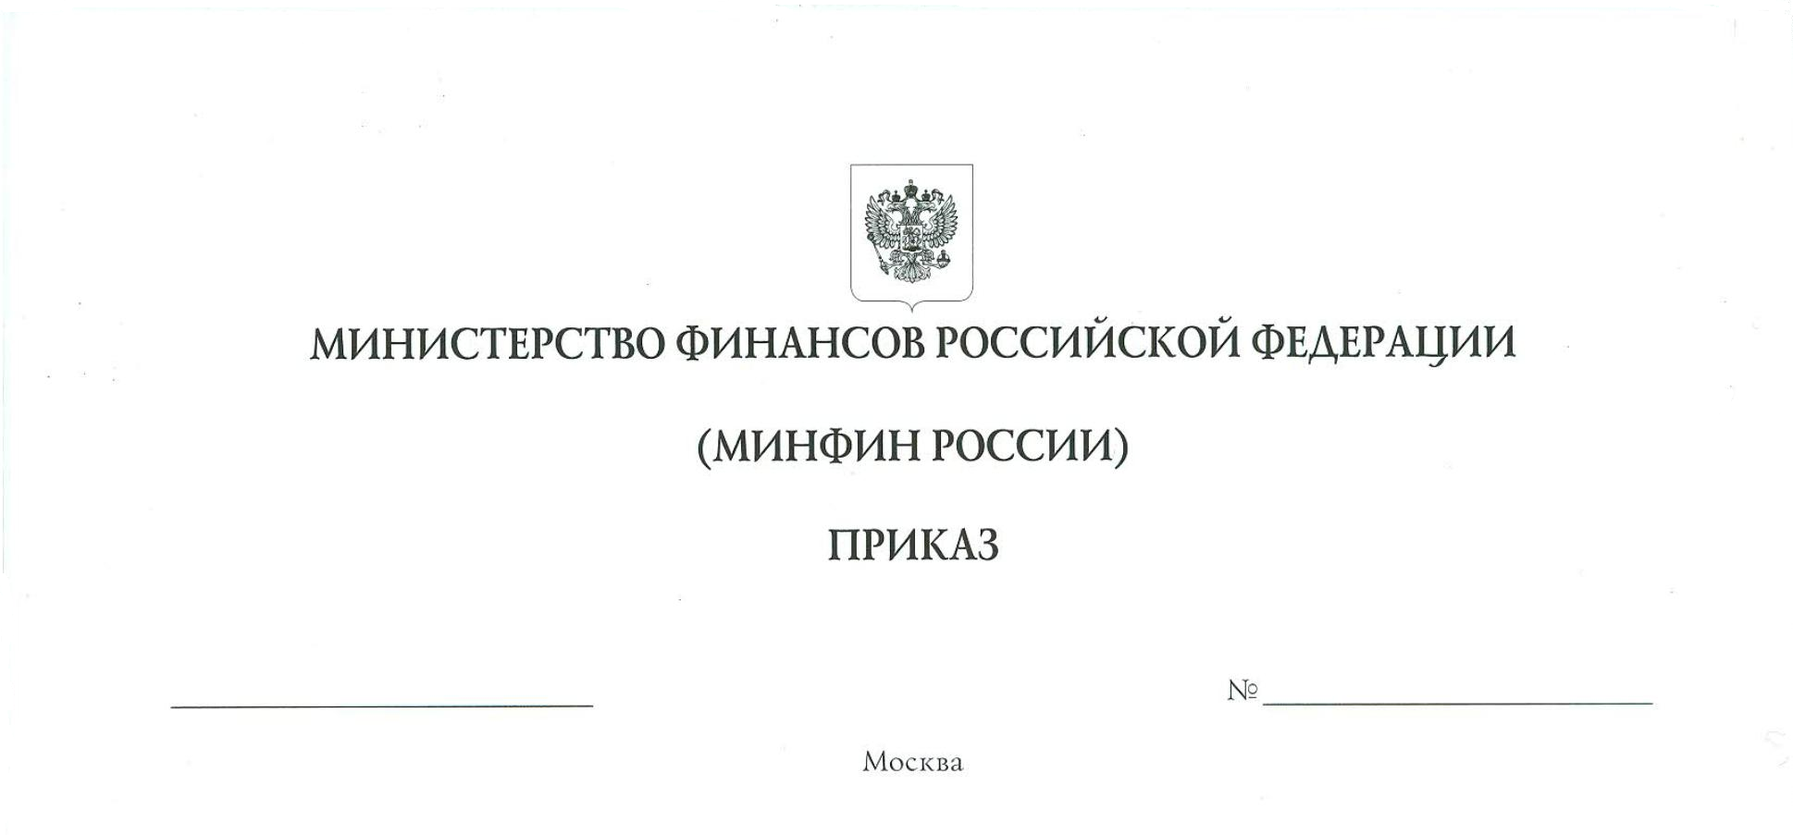
О признании утратившими силу приказов Министерства финансов
Российской Федерации от 23 декабря 2015 г. № 206н и
от 9 января 2018 г. № 1н

В соответствии с пунктом 1 части 2 статьи 3 Федерального закона
от 31 июля 2020 г. № 248-ФЗ «О государственном контроле (надзоре) и муниципальном контроле в Российской Федерации» п р и к а з ы в а ю:

признать утратившими силу:

приказ Министерства финансов Российской Федерации
от 23 декабря 2015 г. № 206н «Об утверждении Административного регламента исполнения Федеральной налоговой службой государственной функции по осуществлению федерального государственного надзора за проведением лотерей» (зарегистрирован Министерством юстиции Российской Федерации
29 июня 2016 г., регистрационный № 42684);

приказ Министерства финансов Российской Федерации
от 9 января 2018 г. № 1н «О внесении изменений в Административный регламент исполнения Федеральной налоговой службой государственной функции по осуществлению федерального государственного надзора за проведением лотерей, утвержденный приказом Министерства финансов Российской Федерации
от 23 декабря 2015 г. № 206н» (зарегистрирован Министерством юстиции Российской Федерации 16 марта 2018 г., регистрационный № 50386).

Министр | А.Г. Силуанов

